*1. Koliko adrenalina damo pri (simptomatski?) bradikardiji?*

a)2-10mcg/min

b)0,5 mcg/min

c)o,5 mg/min

*2*. *Hiperventilacija*:

a) Najpogostejsi vzrok hiperventilacije je strah/panični napad brez druge organske motnje

b) Pri hipoventilaciji pride do alkaloze, ki zmanjša plazemsko konct. Kalcija (in kalija), kar pa je vzrok za karpopopedalne spazme

c) Če ne more po naših navodilih umirit dihanja, naj pacient diha v plastično ali papirnato vrečko

d) Še nekaj v zvezi da hiperventilacija zniža PaCO2 v krvi

*3.ozebline prstov:*

a)naj greje nad suho toploto (npr. Ogenj)

b)naj pomoči v 38-42 stopinj toplo vodo

c)aktivatorji arahidonske kisline

d)inhibitorji arahidonske kisline

*4. 70-letni gospod padel z 2,5 m visokega drevesa. Nevrološko, klinično bp. Kako izključimo poškodbo hrbtenice?*

a)samo s CT

b)samo z RTG

**c)<65 let in nima pridruženih poškodb (so nam povedli, da je to prav)**

d)>65 let in nima pridruženih poškodb

*5. Kaj prikazuje spodnji EKG (skoraj zagotovo tale Ekg)?*

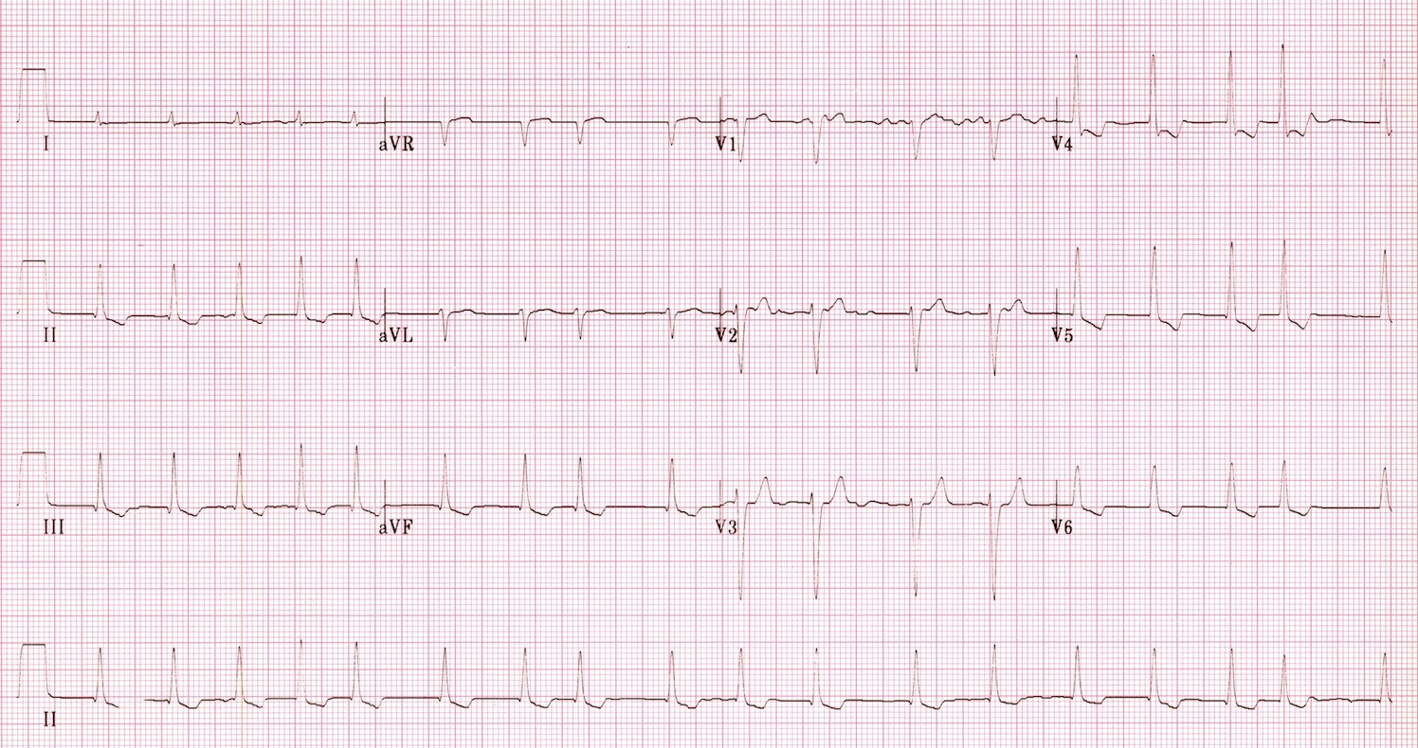

* **hiperdigitalizacijo**
* hipokaliemijo
* hiperkaliemijo
* hipomagnezemijo

*6. Slika EKG z AV blokom Mobitz 2, bolnik pred simptomov:*

a)AV blok 3.

b)AV blok 2.

c)Damo atropin

d)Takoj pripravimo na vstavitev elektrod

*7. EKG:*

a)SVT z blokom prevajanja

b)SVT

c)VT

*8. Kje lahko ima bolnik bolečino v PK in spremembe v EKG (neki takega)*

a)nevritis interkostalnih živcev

b)AF s tahikarnidm odgovorom ventriklov

c)STEMI

d)ezofagitis

*9. Noga 5 tednov v mavcu. Ko odstranimo mavec oteklina in bolečina poškodovane noge. Pulzi dobro tipni. Kaj je vzrok?*

a)GVT

b)srčno popuščanje

c)kompartment sindrom

*10. Parklandska formula*

*11. Česa ne damo bolniku pri CVI preden ne potrdilo ali gre za hemoragični vzrok?*

a)heparin

b)aspirin

c)fibrinolitik je bil mnde napisan (se ne spomnim)

d)vse našteto

* pri tem vprašanju si mogel obkrožit pravilno a, b, c, d (ne samo zadnji odgovor)

*12. Pade bolnik z 1,5 metra. Bolečine v predelu torakalne hrbtenice. KT 80/60, fr. Srca 90/min.*

- ohranjamo permisivno hipotenzijo pri hudi notranji krvavitvi, zato ne zdravimo

-

*13. Snemalca strese pokvarjen električni kabel. Dražal ga je z levo roko, z desno se je držal lesene ograje, imel je obute gumjaste čevlje z debelim podplatom. Nič ni bilo mokro. Na roki je imel samo 2 cm veliko opeklinsko značko. Nič ni pisalo o izgubi zavesti.*

a)opazujemo 12-24 ur zaradi morebitnih motenj srca

b)oskrbimo rano

c)pol ure hladimo rano

d) ker tok ni stekel čez telo, hospitalizacija ni potrebna

*14. paracetmalo lahko damo:*

a)KLO

b)nosečnica

c)akutna jetrna odpoved

d)krvavitve

*15. Psihiatrični bolnik. –staro, da se poskušamo pogovorit, zraven policija in gasilci. Če ne damo pisni nalog za policijsko posredovanje. V spremstvu policajev prevoz v psihiatrično bolnico.*

*16. 2.letni otrok v šoku (pač moraš znat tabelo vrednosti za otroke)*

-SKT je 80 mmhg

-fr. Bitja srca 90/min

-

-.

*17. Pacient je nezmožen abdukcije v rami, ekstenzije v zapestju. Normalno čuti palec roke in dlan, ne čuti pa dotik na ostalih prstik. Kje je vzrok? okvare/poškodbe?*

a)na nivoju C2

b)na nivoju C6

c)na nivoju T4

d)okvara je v brahialnem pletežu

*18. srčni zastoj pri anafilaksiji*

a)damo adrenalin 1mg i.v.

b)damo adrenalin 0,5 mg i.v.

c)damo kortikosteroid

d).

*19. Nenadno nastala huda bolečina v zgornjem delu trebuha, ter prisoten mišični defans:*

a)perforacija želodca

b)AMI

c)

d)

*20. Stridor*

a) je znak obstrukcije spodnjih dihal

b) astma

c) znak obstrukcije zgornjih dihal

d) je vedno v ekspiriju

*21. V ambulanto pride pacient, ker ga boli koleno. Ima povišano telesno temperature, poškodbo zanika. Koleno je pordelo, otečeno, toplo, polno, gibljivost omejena?,  Kaj storiš?*

a) daš atb

b)vzameš kri in ga pošlješ domov

c)punktiraš, pošlješ punktat na analizo daš atb in pošlješ domov

d)punktiraš, daš na analizo, daš atb, sprejmeš na oddelek

*22. Star ORL primer z zamašeno kanilo.*

*23. Lidokain. Tisti procenti in mililitri*

*24. Bolnik v srčnem zastoju zaradi anafilaksije. Kaj daš?*

a) 0,5mg adrenalina

b) 1mg adrenalina

c) kortikosteroide iv

d)

*25*. *Erizipel*

a)visoka vročina in mrzlica

b) subfebrilna temperature

c)rdečina je ostro omejena

d) dvignjeno nad kožo?